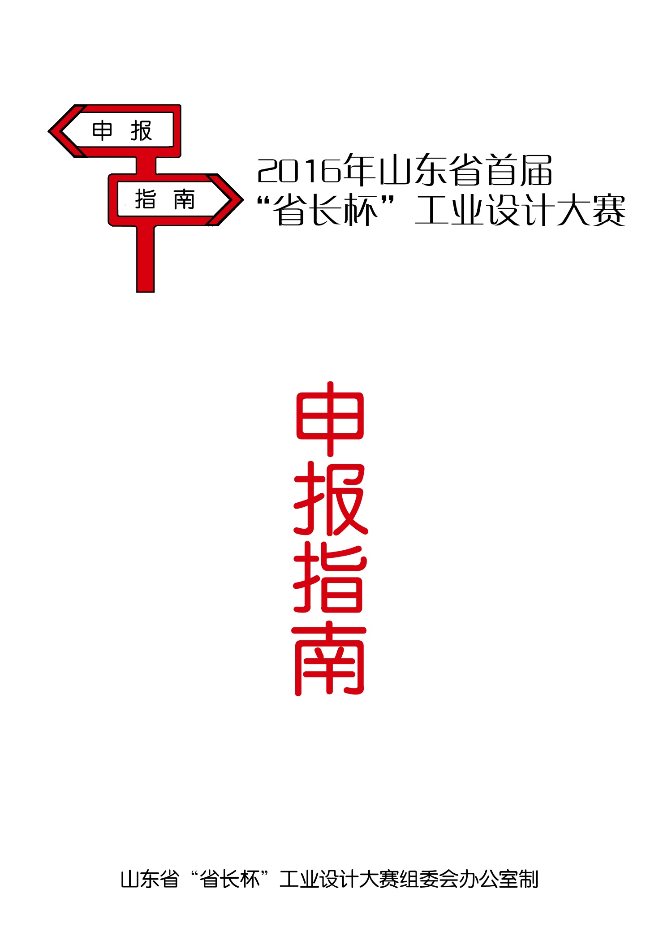
一、活动依据
《山东省人民政府办公厅关于印发山东省首届“省长杯”工业设计大赛方案的通知》(鲁政办字[2016]58号)。
二、大赛组委会
主 任： 张务锋 省政府副省长
副主任： 钱焕涛 省经济和信息化委主任
周鲁霞 省政府办公厅副主任
刘 宁 中国工业设计协会会长
成 员： 李 莎 省经济和信息化委副主任
宋承祥 省教育厅巡视员
张士新 省科技厅副厅长
宋文旭 省财政厅副厅长
蔡福安 省工商局副局长
谷源强 省质监局副局长
李 臻 省总工会副主席
应放天 中国工业设计协会秘书长
组委会办公室设在省经济和信息化委，李莎同志兼任办公室主任，成员由承办和协办单位派员组成。
三、组织机构
主办单位：山东省人民政府
支持单位：中国工业设计协会
承办单位：省经济和信息化委 省教育厅 省科技厅
省财政厅 省工商局 省质监局 省总工会
四、时间安排
（一）大赛启动：2016年4月28日山东省人民政府召开新闻发布会；
（二）大赛作品征集阶段：2016年4月28日～7月31日；
（三）大赛作品评审及答辩阶段：2016年8月1日～31日；
（四）大赛作品公示阶段：2016年9月1日～10日；
（五）大赛颁奖及展示阶段：2016年10月。
五、奖项及奖励
（一）奖项
1.设立“省长杯”工业设计大赛金奖10名、银奖30名、铜奖50名。
2.设立组织奖若干，由组委会对本次大赛组织工作中成绩突出的单位进行表彰。
（二）奖励
1.对获得“省长杯”工业设计大赛金奖主创设计者，由省总工会授予“山东省富民兴鲁劳动奖章”（在校学生除外）。
2.对获得“省长杯”工业设计大赛金、银、铜奖团体或个人给予奖金、颁发奖杯和证书。
六、参赛对象与组别
（一）参赛对象
1.在山东省境内注册的工业设计机构、企业工业设计中心；
2.山东省内本专科院校工业设计及相关专业师生；
3.在山东省从事工业设计及相关专业的企事业单位、社会团体、个人。
（二）大赛组别
大赛分为产品组、概念组、管理组3个组别。产品组是指近2年已量产或已完成开发的产品。概念组是指尚未量产或产业化的概念设计作品。管理组是指工业设计管理的优秀成果。
1.产品组和概念组分为10个行业类别。
（1）智能产品与装备类：智能化模块及配件、机器人,数控机床，工程机械，电梯、娱乐设施等特种设备。
（2）智能家居类：智能家具，智能电器及照明设备、遥感控制设备、通风设备，家居办公用品等。
（3）特色旅游产品类（不含手工艺品）：景区、酒店及商场配套设施，旅游产品与旅游装备，陶瓷、琉璃等地方特色产品。
（4）新能源装备类：风能、生物能、光伏、核能、地热、水电等装备以及绿色环保装备。
（5）农业机械装备类：农用动力、农田建设、土壤耕作、种植施肥、植物保护、农田排灌、作物收获、农产品加工、畜牧业和农业运输等机械装备。
（6）交通与运输装备类:航空、船舶、轨道（管道）、公路交通运输装备及交通辅助设施。
（7）电子产品与信息化类：数码产品，监控安防产品，信息采集、存储、控制设备。
（8）医疗与健康类：医疗器械，体育健身器材（含无障碍设施）及设备等。
（9）食品与包装类：食品工业及食品机械，包装工业及包装机械。
（10）纺织服装与鞋帽类：家纺、服装、鞋、帽、饰品及其他纺织品，箱包。
2.管理组：工业设计管理模式、品牌提升及营销服务设计案例、工艺优化方法，拥有自主知识产权的著作，进入领导决策层的调研报告。
七、评价的主要内容与权重
作品评价分材料评价和答辩评价。进入答辩评价过程的总量，按照获奖总量的1：2控制。材料评价满分100分占作品总成绩70%。答辩评价满分100分，占作品总成绩30%。
（一）材料评价
1.产品组和概念组评价项目与权重：
（1）创新引领性：设计理念先进，设计路线科学合理，具有独创性。设计成果对行业共性技术和关键技术具有突破性进展，对行业发展具有引领、示范、带动作用。
（2）经济实用性：近2年市场发展前景良好，社会经济效益明显，在资源节约、综合利用等方面具有突破性进展，能够引领社会发展和消费需求。
（3）安全环保性：对人身健康、生命财产、生态环境、社会经济管理、国家安全具有保护作用。遵循绿色设计原则，充分体现出在材料、制造、流通、使用、回收、再制造等全过程中节能降耗、生态环保的可持续发展理念。
（4）舒适便捷性：形态、色彩搭配舒适合理，符合社会流行新趋势，体现艺术与技术的完美结合，反映地域特色和民族文化特征。材料、结构优化合理，人机交互密切、以人为本，关系协调、市场需求变化有较好的适应性和灵活性。
（5）材料规范性：材料完整、齐全，数据准确、翔实。
序号 | 项目 | 产品组 | 概念组
1 | 创新引领性 | 30% | 50%
2 | 经济实用性 | 30% | 10%
3 | 安全环保性 | 20% | 20%
4 | 舒适便捷性 | 15% | 15%
5 | 材料规范性 | 5% | 5%
2.管理组评价项目与权重：
（1）创新引领性：设计理念先进，设计路线科学合理，具有独创性。设计成果对工业设计产业发展具有引领、示范、带动作用。
（2）推广复制性：设计成果与成功经验对现场管理、社会实践具有较强的可操作性和指导性，对推进工业设计产业发展具有可复制和推广应用价值。
（3）材料规范性：材料完整、齐全，数据准确、翔实。
序号 | 项目 | 管理组
1 | 创新引领性 | 45%
2 | 推广复制性 | 45%
3 | 材料规范性 | 10%
（二）答辩评价
1.答辩方式：
（1）综合阐述：采取现场演示或PPT形式，对作品进行综述，时间为10分钟。
（2）问题答疑：主创设计者或团队成员1～3人参加答疑，采取问答方式，由专家提出1～2个问题，时间为10分钟。
2.答辩评价项目与权重：
综合阐述与问题答疑思路敏捷、条理清晰、表达流利，对所提问题解释合理，有方法，有措施。
序号 | 项目 | 产品组、概念组、管理组
1 | 综合阐述 | 50%
2 | 问题答疑 | 50%

- 申报流程
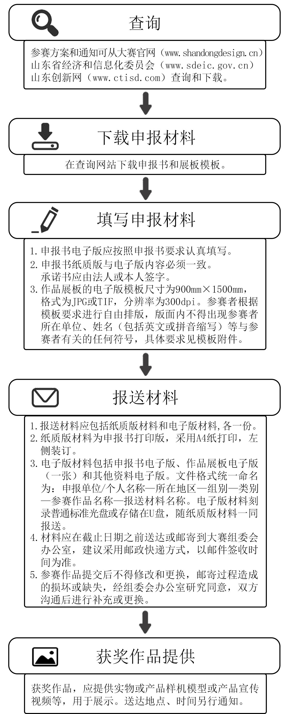
九、报送方式
收件人：山东省“省长杯”工业设计大赛组委会办公室
邮寄地址：山东省济南市历下区文化西路41号二楼
邮编：250011
电话：0531-69959665/69959668/69959676/69959679/15610165320
联系人：袁伟 褚富成 毕壹 刘如唯 王启萌 薛君霞

山东省“省长杯”工业设计大赛组委会
2016年4月28日

